**Самостоятельная работа учени__ 10 «_» класса_____________________________**

**по теме**

**«Решение тригонометрических уравнений. Отбор корней»**

**Вариант 1**

1.Указать на тригонометре линию косинусов,

синусов,

тангенсов,

котангенсов.

и подписать основные точки.

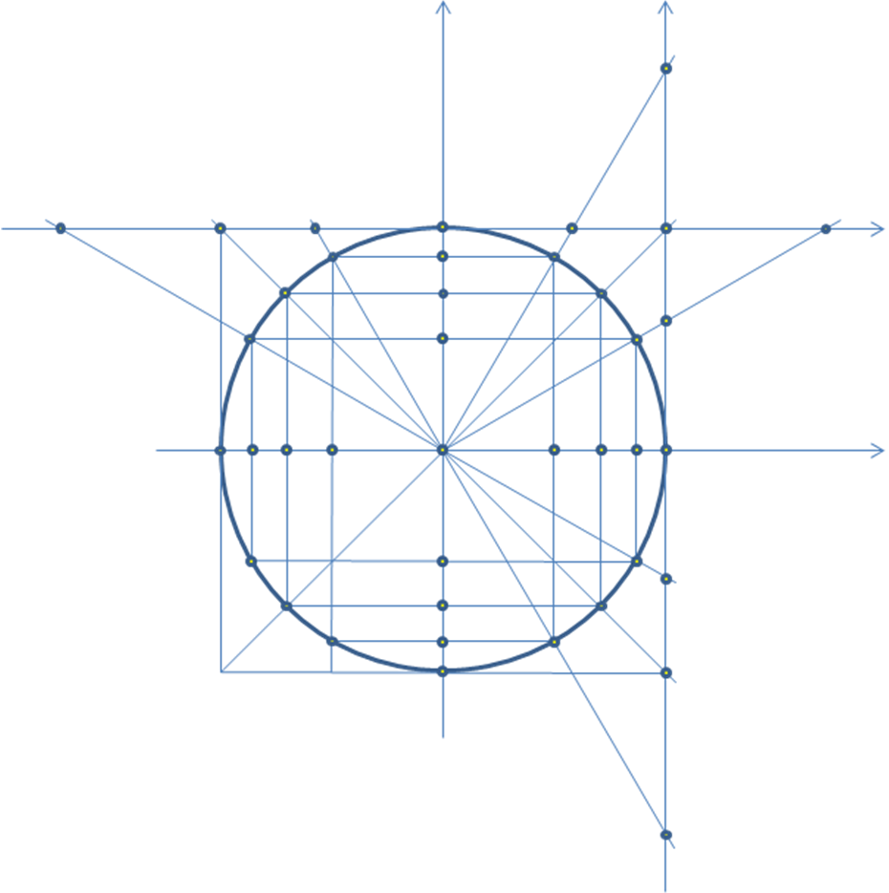

2.Решить уравнение и найти корень на промежутке

………………………………………………………………………………………………………………………………………………………………………………………………………………………………

Ответ:……………………………

……………………



3.Решить уравнение и найти корень на промежутке …………………………………

………………………………………………………………………………………………………………………………………………………………………………………………………………………………………………………………………………………………………………………………………………Ответ:…………………………………………………………………



3.Найти на числовой окружности точки, соответствующие заданным числам:

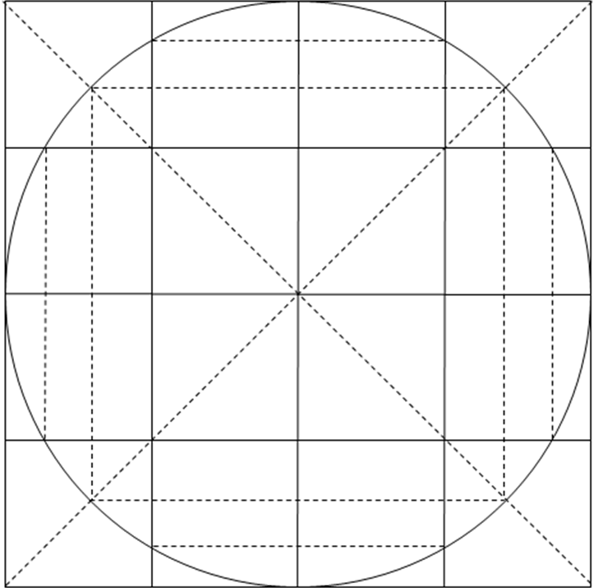

4. Показать на числовой окружности стрелочкой точки:

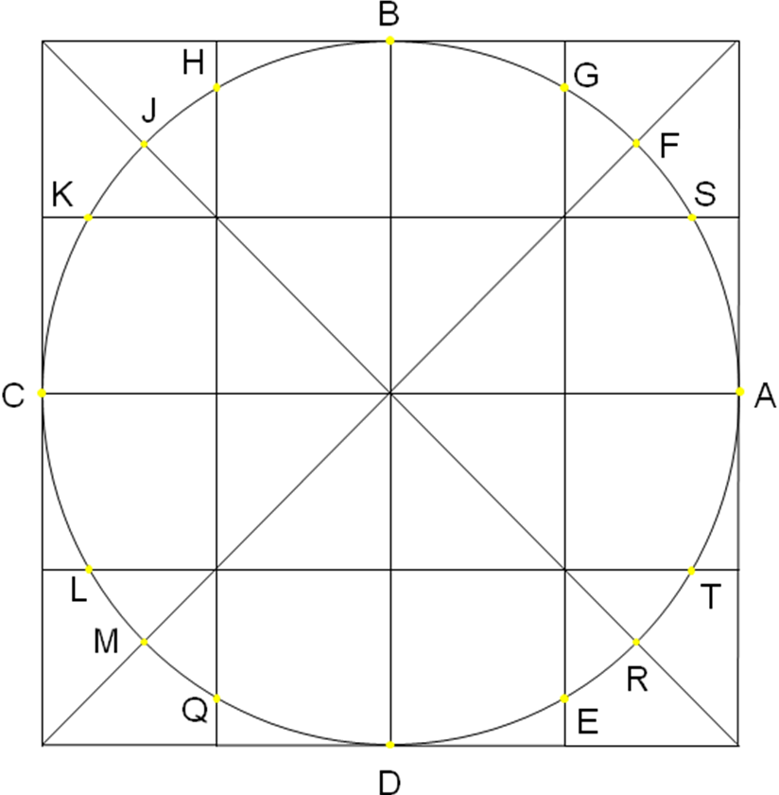

5.Указать координаты точек числовой окружности:



 